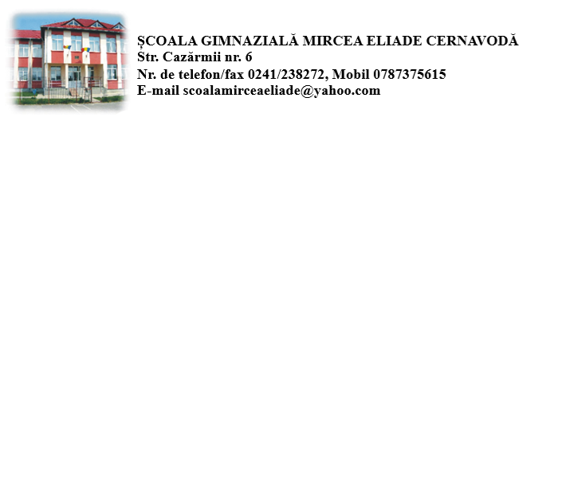
Nr. 85/ 2/ 17.01.2024
HOTĂRÂREA NR. 7
Consiliul de administrație al Școlii Gimnaziale Mircea Eliade Cernavodă, constituit prin decizia nr. 52/ 08.12.2023:
Având în vedere:
- Convocatorul din data de 17.01.2024, înregistrat cu nr. 85/ 1
- Cerere cadru didactic titular de menținere în activitate după vârsta de pensionare
- Cerere de renunțare cadru didactic la calitatea de membru ala CA, cerere de renunțare personal didactic auxiliar la calitatea de membru al SCMI
- Cerere de transfer preșcolar
- Transfer personal medical angajat al unității către administrația publică locală
- Discuții

Ținând cont de:
- Legea învățământului preuniversitar nr.198/ 2023
- Ordinul nr. 4183/ 2022 privind Regulamentul - cadru de organizare și funcționare al unităților de învățământ preuniversitar de stat
- Ordinul nr. 6223/ 2023 Regulamentul de organizare și funcționare al consiliului de administrație al unităților de învățământ preuniversitar
- Metodologia-cadru privind mobilitatea personalului didactic din învățământul preuniversitar în anul școlar 2024 - 2025 (aprobată prin ordinul nr. 6.877/2023).
- Ordinul nr. 3040/114/670/2024 pentru aprobarea Procedurii privind predarea-preluarea personalului medical de specialitate din unităţile de învăţământ preuniversitar de stat, inclusiv din unităţile de învăţământ special de stat, şi a celui din creşele publice arondate unităţilor de învăţământ preuniversitar de stat în structura de personal medico-sanitar angajat de autorităţile administraţiei publice locale.
Hotărăște:
Art. 1: Se prezintă cererea nr. 52/ 11.01.2024 a unui cadru didactic titular al școlii, care în ianuarie 2024 împlinește vârsta de pensionare, de menținere în activitate ca titular până la împlinirea vârstei de 65 de ani. Ac.cerere se aprobă conform art. 31, alin.3 și 4 din Metodologia-cadru privind mobilitatea personalului didactic din învățământul preuniversitar în anul școlar 2024 - 2025 (aprobată prin ordinul nr. 6.877/2023) și art. 229, alin. 2 din Legea învățământului preuniversitar nr.198/ 2023.
Art. 2: Se prezintă cererea nr. 60/ 12.01.2024 a unui cadru didactic de renunțare la calitatea de membru al CA și cererea nr. 45/ 11.01.2024 a unui angajat personal didactic auxiliar de renunțare la calitatea de membru al SCMI. Ac.cereri se aprobă conform art.15, litera o) din Ordinul nr. 6223/ 2023 Regulamentul de organizare și funcționare al consiliului de administrație al unităților de învățământ preuniversitar.
Art.3: Se prezintă cererea de transfer preșcolar nr.78/ 16.01.2024 Ac.cerere se aprobă conform art.15, litera e) din Ordinul nr. 6223/ 2023 Regulamentul de organizare și funcționare al consiliului de administrație al unităților de învățământ preuniversitar.
Art. 4: Se prezintă Ordinul nr. 3040/114/670/2024 pentru aprobarea Procedurii privind predarea-preluarea personalului medical de specialitate din unităţile de învăţământ preuniversitar de stat, inclusiv din unităţile de învăţământ special de stat, şi a celui din creşele publice arondate unităţilor de învăţământ preuniversitar de stat în structura de personal medico-sanitar angajat de autorităţile administraţiei publice locale.Confrom ac.ordin asistenta medicală angajată a unității va fi preluată prin transfer de către administrația publică locală.
Art.5: Ducerea la îndeplinire a prevederilor prezentei hotărări revine unității de învățământ
Art. 6: Prezenta Hotărâre se înregistrează în registrul de evidență a hotărârilor CA și se păstrează la dosarul hotărârilor adoptate.
Voturi:
- Pentru.9
- Abțineri.0
- Împotrivă .0
Director, Întocmit de secretar,
prof. Menasan Ingy – Selma prof. Tudose Daniela

